Phố Tết SàiGòn xưa...*Nhớ đến một thời ...không có VNCS vào xâm chiếm miền Nam hiền hòa .....*

* =

[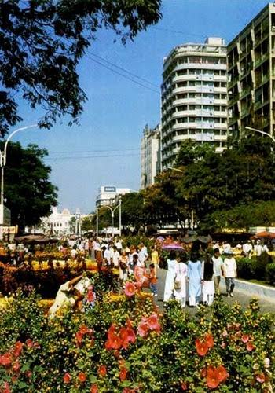](https://ongvove.wordpress.com/wp-content/uploads/2016/01/1.jpg)

*Phố Tết SàiGòn xưa*

**Ngoài phố…**

Không khí Tết ở Sài Gòn hồi đó bắt đầu được cảm thấy từ sau Giáng Sinh. Những sạp bán đồ Giáng Sinh dọc các đường Lê Lợi và Nguyễn Huệ thật ra vẫn ngồi nguyên chỗ và chỉ thay đổi thiệp mừng Giáng Sinh sang thiệp chúc Tết mà thôi. Không khí hội hè “bắc qua” này kéo dài cho đến gần Tết, khi những khu vực bán hàng Tết thật sự được tổ chức.

[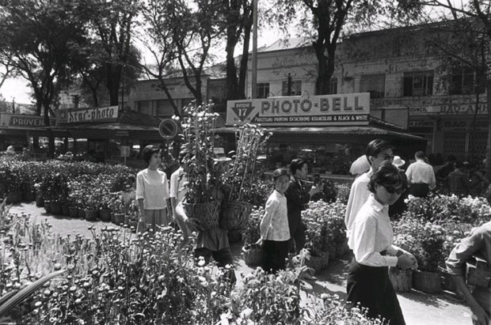](https://ongvove.wordpress.com/wp-content/uploads/2016/01/ngay-tet-saigon-nam-xua-4.jpg)

[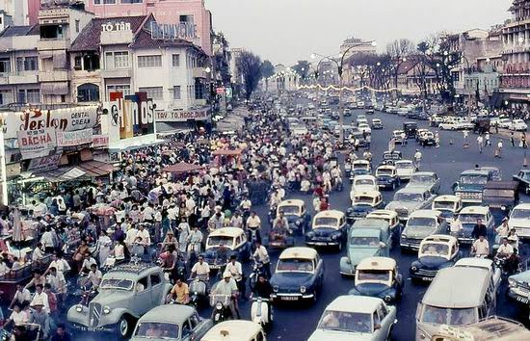](https://ongvove.wordpress.com/wp-content/uploads/2016/01/21.jpg)

*Ngoài đường, khu vực trước chợ Tết Bến Thành, Sài Gòn những năm 1960*

Hai khu vực vui nhất là chợ hoa ở đường Nguyễn Huệ và khu vực chợ Bến Thành. Người Sài Gòn hồi đó chỉ chuộng có vài loại hoa có truyền thống lâu đời cho ngày Tết mà thôi. Và các chủng loại cũng đơn giản, vì các loại hoa hợp với khí hậu miền Nam cũng không nhiều lắm. Đứng đầu luôn là mai vàng. Sau đó là các loại cúc như đại đóa, vạn thọ, rồi thược dược các mầu, mào gà, phong lan, địa lan…

[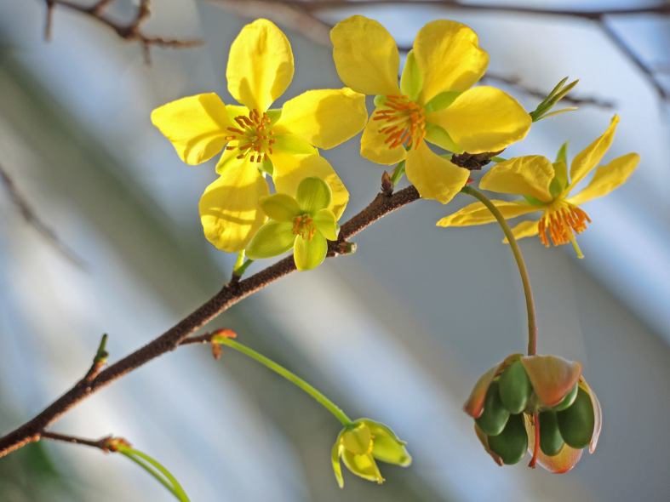](https://www.facebook.com/photo.php?fbid=1031593386862741&set=a.661851530503597.1073741828.100000362683518&type=3&theater)

*Mai vàng – Photo by*[*Thu Nga*](https://www.facebook.com/photo.php?fbid=1031593386862741&set=a.661851530503597.1073741828.100000362683518&type=3&theater)

[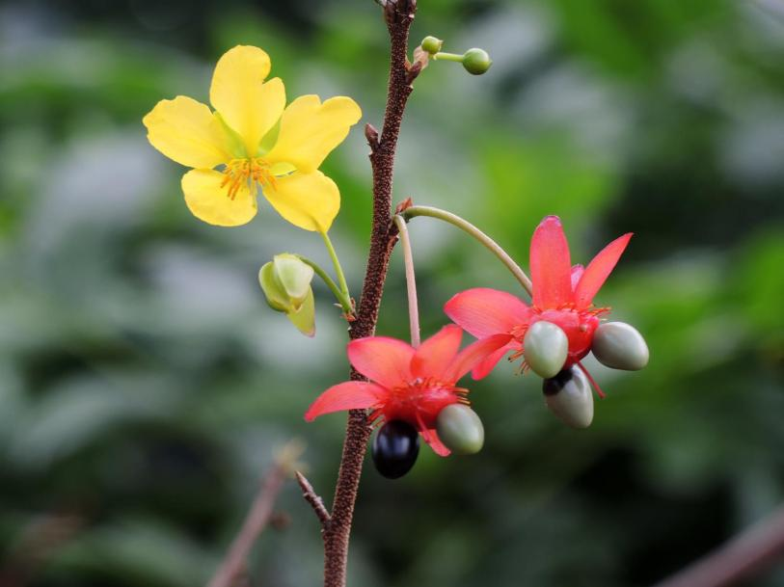](https://www.facebook.com/photo.php?fbid=1031795680175845&set=p.1031795680175845&type=3&theater)

*Mai Tứ Quý-Photo by*[*Thu Nga*](https://www.facebook.com/photo.php?fbid=1031795680175845&set=p.1031795680175845&type=3&theater)

[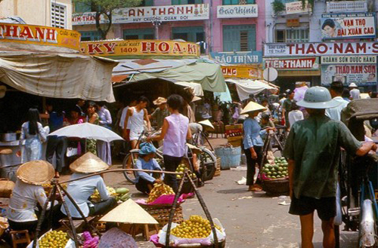](https://ongvove.wordpress.com/wp-content/uploads/2016/01/sai-gon-xua-18.jpg)

[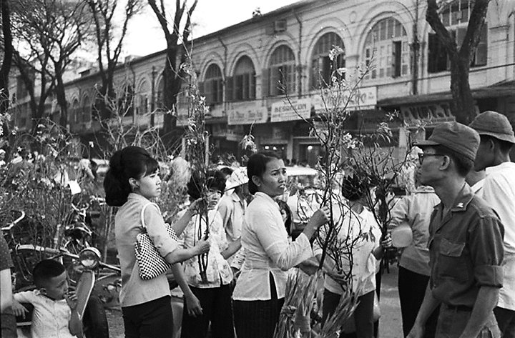](https://ongvove.wordpress.com/wp-content/uploads/2016/01/mai.jpg)

[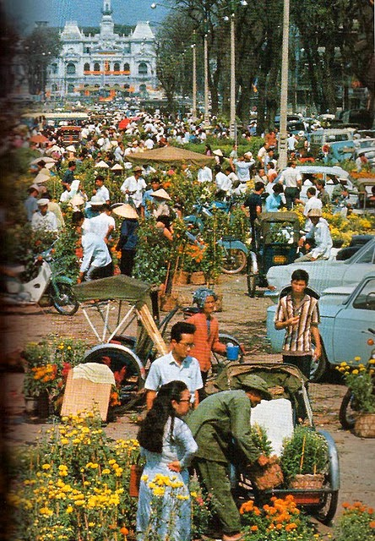](https://ongvove.wordpress.com/wp-content/uploads/2016/01/tetxuavn6.jpg)

Dĩ nhiên cũng còn vài loại khác nhưng số lượng rất ít. Cây trái thì nổi bật và chính thống nhất vẫn là quất (tắc). Hoa Đà Lạt chuyển về cũng phần nhiều là phong lan, cúc, thược dược, đồng tiền và họa hoằn một ít mâm xôi và phù dung. Hoa cắm cành ngày đầu Xuân thì có lay-ơn, hoa hồng. Cũng từ Đà Lạt về nhưng các chủng loại hoa hồng hồi đó còn hơi nghèo nàn.

[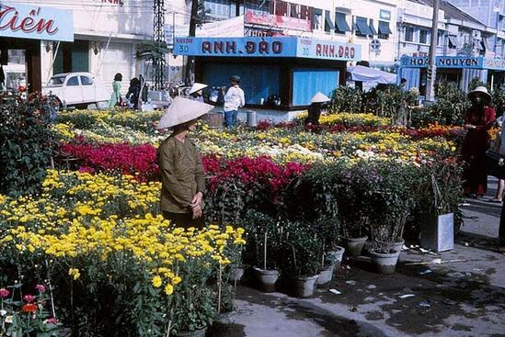](https://ongvove.wordpress.com/wp-content/uploads/2016/01/31.jpg)

*Chợ hoa Tết đường Nguyễn Huệ, Sài Gòn những năm 1960*

Dân chơi Sài Gòn hồi những năm đầu của thập niên 1960 vẫn còn chơi trội bằng cách ra bãi biển Thủy Triều gần Cam Ranh để tìm cành mai rừng, cũng tương tự như lên Sapa tìm cành đào thế ở ngoài Bắc. Dọc bãi biển Thủy Triều trước đây là hàng cây số rừng mai vàng hoang dã rất đẹp. Thường người ta đốn nguyên cây đem về cắm mấy ngày Tết. Những người hiếu cổ thì vào Chợ Lớn tìm mua mấy giò thủy tiên. Hồi đó người ta chơi rễ cây thiết mộc lan chứ không ai chơi rễ thủy tiên. Thủy tiên chỉ chơi hoa, đơn hoặc kép. Những cái thú chơi thủy tiên là gọt, hãm và thúc. Mẹ tôi chăm sóc thủy tiên với sự trìu mến đặc biệt. Trước hết là phải chọn giò có số củ và hình dáng chuẩn. Sau đó gọt củ để lá và chồi hoa sẽ mọc ra theo những dạng, thế mình muốn, thí dụ như long, ly, quy, phụng, v.v. Và phải biết thúc hay hãm để kiểm soát thời điểm hoa nở theo đúng ý mình, tốt nhất là ngay (bỏ chữ sau) giờ Giao thừa.

[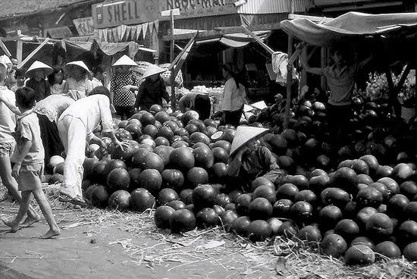](https://ongvove.wordpress.com/wp-content/uploads/2016/01/4.jpg)

*Chợ dưa hấu Tết, Sài Gòn những năm 1960*

[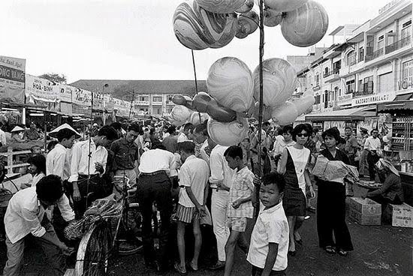](https://ongvove.wordpress.com/wp-content/uploads/2016/01/5.jpg)

*Bán bóng bay ở chợ Tết Bến Thành, những năm 1960*

Những ngày giáp Tết người ta dựng rạp bao quanh hai mặt phía công Trường Quách Thị Trang và đường Phan Bội Châu của chợ Bến Thành để bán hàng Tết. Đèn đuốc sáng trưng, trai thanh gái lịch dập dìu. Nhiều nhất là bánh, kẹo, rượu; và nhất là mứt các loại và hạt dưa. Hàng Tết ở đây phần nhiều là hàng sản xuất trong nước, thí dụ như khô nai, khô cá thiều Phú Quốc; rượu dâu, rượu Mận Đà Lạt; trái cây Lái Thiêu; bột gạo lức Bích Chi… Mỗi cửa hàng bắc loa với công suất cực mạnh để lấn át hàng xóm.

Ồn ào nhất bao giờ cũng là quầy bán thuốc đánh răng hiệu anh Bẩy Chà Hynos. Những câu rao hàng thường ngộ nghĩnh, như của quầy bán vải: “Trăm ba pô-pơ-lin, trăm sáu pô-pơ-lin, một trăm ba bán sáu chục”. Hay khi hàng đồ chơi ồn ào: “Xanh xanh đỏ đỏ em nhỏ nó chơi, em nhỏ nó mừng”, thì quầy dưa hấu bên cạnh tiếp luôn: “Xanh xanh, đỏ đỏ em nhỏ nó ăn, em nhỏ nó cười đi”.

[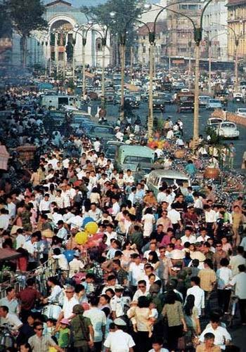](https://ongvove.wordpress.com/wp-content/uploads/2016/01/6.jpg)

*Những ngày giáp Tết, khu vực đường Nguyễn Huệ, trước cửa Nhà hát lớn (hồi đó vẫn còn là nhà Quốc hội).*

**… và trong nhà**

Nhưng cảm giác Tết thật sự bắt đầu khi người ta bắt đầu mua, trữ thực phẩm và vật dụng cho những ngày Tết. Từ khoảng rằm tháng Chạp trở đi mẹ tôi bắt đầu tích trữ các thực phẩm khô như măng lưỡi lợn, bóng cá, gạo nếp nấu bánh chưng, đường làm mứt… Các loại rau, lá xanh như cải bẹ muối dưa, hành củ, hành lá, kiệu… thường được mua ở chợ Cầu Muối. Thịt thà các loại thì phải ra chợ Ông Tạ. Chợ này cũng là nơi cung cấp thịt cầy tơ, cả sống lẫn chín, cho dân nhậu gốc Bắc ở Sài Gòn. Thật thú vị khi được theo mẹ và mấy chị giúp việc đi chợ Cầu Muối ban đêm. Mùi ung ủng của hành, kiệu để muối dưa ở những chợ đầu mối bán rau như thế này và những ánh đèn vàng bóng tròn, khi hồi tưởng lại trở nên rất ấm áp, rất Tết đối với tôi. Hồi đó Sài Gòn hãy còn nhiều xích lô máy. Loại xe này to hơn và chở được nhiều hơn xích lô đạp. Một chuyến xích lô máy lạch bạch có thể chở tất cả rau trái cho một cái Tết của mẹ tôi.

[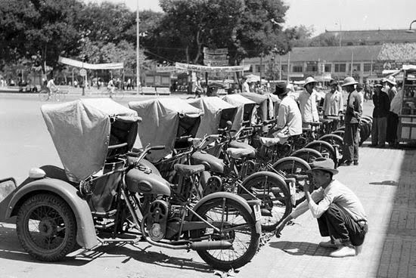](https://ongvove.wordpress.com/wp-content/uploads/2016/01/7.jpg)

*Xích lô máy*

Bắt đầu từ Tết ông Táo thì mọi chuyện trở nên cấp bách. Đây là ngày mẹ tôi bắt đầu làm các loại mứt. Đối với những người còn sót lại từ nền văn hóa bà Phủ, bác Phán cổ xưa thì các thức ăn, món cỗ ngoài hương vị còn phải tỏa ra được nét tinh tế, thanh tao. Mứt không những ngon, mà còn phải trông đẹp mắt. Mẹ tôi lúc nào cũng trung thành với những loại mứt cổ truyền, mà quay đi quẩn lại cũng chỉ có các loại khoai, sen, gừng, bí, chanh, quất. Không hiểu tại sao mứt cà chua cũng lọt được vào danh sách này.

[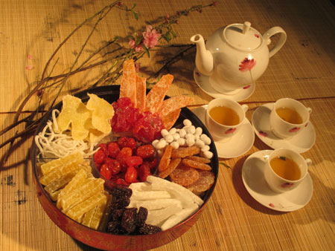](https://ongvove.wordpress.com/wp-content/uploads/2016/01/mut.jpg)

*Vài loại mứt*

Loại mứt phổ thông và dân giã nhất thời đó là mứt khoai lang ruột nghệ, thì không hiểu sao nay đã hoàn toàn biến mất ở Việt Nam. Khoai lang thái lát bán nguyệt, ngâm qua với nước vôi trong đã được gạn thật kỹ. Sau đó rửa xả nước vôi, luộc sơ rồi để ráo trước khi xào đường trên lửa nhỏ. Đảo đều tay đến khi khoai khô để đường có thể đóng thành lớp bột trắng, mỏng trên khoai là được. Làm như thế lượng đường ngấm vào khoai bị hạn chế, mứt khoai sẽ khô nhưng mềm và ngọt dịu. Muốn làm mứt khoai ướt, gọi là mứt khoai châu, thì nhỏ một, hai giọt chanh vào đường. Chỉ thế thôi mà khoai sẽ thấm đường nhưng không thể khô được, dù có xào thật lâu. Hiện ở Huế cũng còn có vài nơi bán loại mứt khoai lang gọi là khoai ngào gừng. Nhưng thường vì làm lối hàng chợ nên thô, và đường vón cục rất ngấy. Mứt khoai trắng ở chợ Bến Thành ngày nay không khử vôi nên đường thấm nhiều quá thành ra ngọt chát và không mềm dẻo. Chán nhất là loại khoai phơi khô được gọi là mứt khoai dẻo ngoài thị trường ngày nay.

[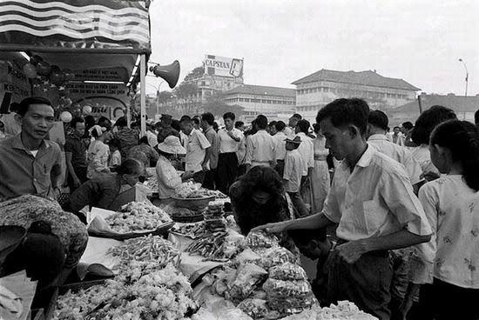](https://ongvove.wordpress.com/wp-content/uploads/2016/01/8.jpg)

*Mua mứt Tết*

Gần Tết nữa là bắt đầu việc biếu xén. Các hộp mứt, chai rượu đi vòng vo rồi nhiều khi cuối cùng lại quay về chủ ban đầu. Ngoài những món đồ truyền thống, thường tình, nhiều người muốn khoe sang thì ra đường Hàm Nghi, nhưng chắc ăn nhất là vào Chợ Lớn, mua đồ kiểu cách như vịt khô ép mỏng như cái đĩa và lạp xường ngũ vị, bát vị, v.v. Tất cả đều được tẩm rượu mai quế lộ. Các loại rượu quý, rượu vang của Âu, Mỹ hay các loại rượu Trung Hoa cổ (như Trúc Diệp Thanh Tửu, Hoàng Hoa, Ngũ Gia Bì…) đều được coi trọng. Nhưng những người theo lối xưa như bố mẹ tôi lại thích biếu họ hàng, bè bạn các loại sản phẩm do chính tay mình tạo ra. Thông thường nhất là bánh chưng, hơi lạc loài trong rừng bánh tét.

Vì lý do thời tiết, nên phải đợi thật muộn, thường là ngày 28 Âm lịch, mới nấu bánh chưng để bánh còn ăn được trong ngày Tết, vì nếu bỏ tủ lạnh sẽ bị lại gạo. Riêng lá dong gói bánh bán nhiều nhất ở chợ Ông Tạ. Mấy loại giò (chả lụa) cũng hay được nấu ghém vào nồi bánh chưng. Và ngày gói bánh chưng là lúc Tết hơn Tết đối với bọn trẻ chúng tôi.

[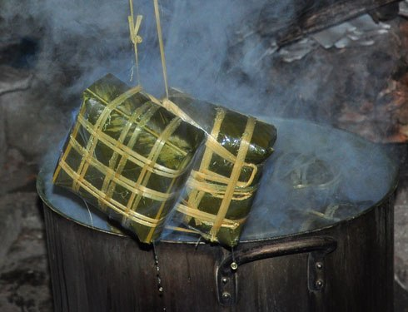](https://ongvove.wordpress.com/wp-content/uploads/2016/01/banh-chung.jpg)

*Nồi Bánh Chưng*

Bắt đầu từ hôm nay mọi việc xem như xả láng. Các trường học, sau các hoạt động tất niên kéo dài cả tuần lễ, đã nghỉ Tết. Quần áo giầy dép mới đã được may, đóng và háo hức đợi được chính thức cắt chỉ. Mấy hôm này chỉ lo lượn chợ hoa, chợ Tết. Bạn bè kéo đến chung vui với nồi bánh chưng. Lúc lửa lò nấu bánh bắt đầu được thổi lên là vài thứ hạt dưa, mứt Tết được đem ra cho chúng tôi, các “thợ” trông nồi bánh thử trước. Rồi trong khi trông nồi bánh, thường là qua đêm, các loại bài bạc được chơi tự do. Tổ tôm, mạt chược dành riêng cho người lớn. Còn các loại bài như bất, đố mười, tam cúc, tôm cua cò cá (bầu cua cá cọp); hay bài Tây “các tê” thì của mọi lứa tuổi, và từ bấy giờ sẽ luôn hiện diện cho đến cái lúc buồn thảm nhất trong năm là tối mồng Ba Tết.

[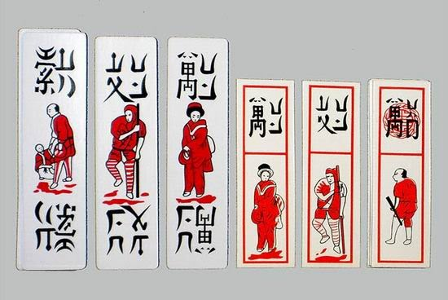](https://ongvove.wordpress.com/wp-content/uploads/2016/01/9.jpg)

*Một số cây bài bất (bên trái)*

Cây bài bất giống y như bài tổ tôm nhưng nhỏ hơn, và mỗi loại chỉ có một quân bài. Ngoài các hàng văn, sách, vạn như tổ tôm, cỗ bài bất còn thêm hàng sừng, tức là sò, với cây bài ông cụ là quân nhất sừng. Khi chơi thì có một nhà cái gọi là trương, hay trang, chọi với từng nhà con, và tất cả các nhà con gọi chung là làng. Cỗ bất được để úp trên một đĩa nhỏ để mọi người rút theo lượt, mỗi lần một lá bài. Tổng số các quân bài rút, được quyết định tùy hỷ, được cộng điểm thành 10 là tốt nhất. Trên 10 thì bị loại, gọi là bị bất. Nếu cùng điểm thì so hơn thua theo hàng: sừng cao nhất, sau đó theo thứ tự là vạn, sách và thấp nhất là văn. Khi tất cả đã rút đủ bài, nhà cái (trương) so sánh hơn thua với từng nhà để thu hay chi tiền.

Đố mười cũng dùng cỗ bài bất. Mỗi người chơi được rút hay chia lần theo vòng 3 cây bài. Tổng số cộng lại nếu trên 10 sẽ trừ đi 10 làm số thành. Điểm 10 là cao nhất. Nếu cùng điểm thì cũng lại so sánh hơn thua theo hàng. Ai cao điểm nhất sẽ thắng số tiền tất cả người chơi chung vào mỗi ván. Đố mười hơi giống bài cào 3 lá đánh bằng bài Tây. Nói chung thì các lối chơi bài ngày xưa hiền, nhẹ nhàng và ít sát phạt hơn so với các dạng bài bạc bây giờ.[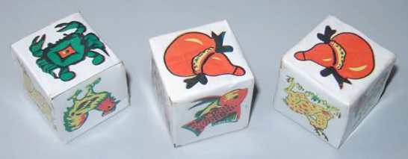](https://ongvove.wordpress.com/wp-content/uploads/2016/01/baucucacop.jpg)

[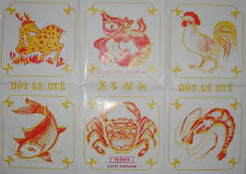](https://ongvove.wordpress.com/wp-content/uploads/2016/01/baucua.jpg)

*Bầu Cua Cá Cọp*

**Đêm Giao thừa**

Đêm 30 là lúc Tết nhất của Tết. Càng gần giờ Giao thừa thì mọi người càng trở nên nghiêm túc hơn, “hiền” hơn. Bố mẹ tôi tự nhiên có vẻ nghiêm trang, nhưng nhã nhặn hơn ngày thường. Bàn thờ Giao thừa và bàn thờ gia tiên đã sẵn sàng. Bố tôi vẫn giữ được đôi tranh Thần Đồ, Uất Lũy cũ đem ra treo hai bên cửa ra vào dưới nhà, từ tối 30 Tết mỗi năm. Người Bắc xưa ngày Tết treo cặp tranh Thần Đồ, Uất Lũy hay đôi tranh Tử Vi, Huỳnh Đàn để trấn trước nhà, chứ không treo tranh Trình Giảo Kim, Uất Trì Cung như người Hoa. Cũng có năm bố tôi trổ tài vẽ và giảng giải về ba vuông bẩy tròn và cung tên bằng vôi cho chúng tôi. Vì sân trước nhỏ, nên việc này đành phải thực hiện ở sân sau nhà.

[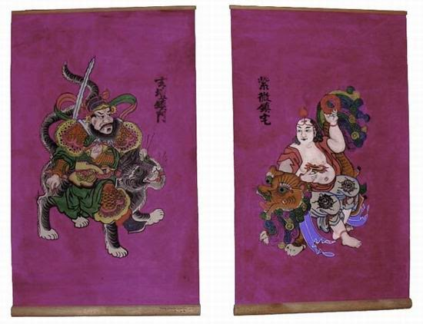](https://ongvove.wordpress.com/wp-content/uploads/2016/01/10.jpg)

*Cặp tranh Tử Vi-Huỳnh Đàn treo trước cửa (tranh Hàng Trống)*

Rồi Giao thừa đến. Trên radio, và sau này cả trên truyền hình, bài Ly Rượu Mừng vang lên. Hương khói nghi ngút. Mẹ tôi trở nên nghiêm trang, thành kính tối đa trong mỗi cử chỉ. Phấn son, nhưng mẹ vẫn mặc áo dài của năm cũ khi cúng Giao thừa. Những kiêng cữ như tránh quét nhà, to tiếng, nói dối… bắt đầu được tuân thủ. Trang nghiêm là đúng, vì đối với các thế hệ cũ thì cho đến lúc ấy mọi sự tin tưởng và kiêng cữ vẫn còn là hơi thở.

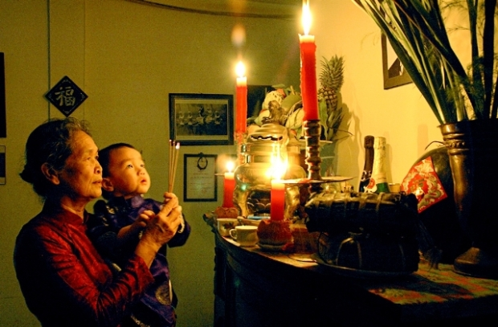

[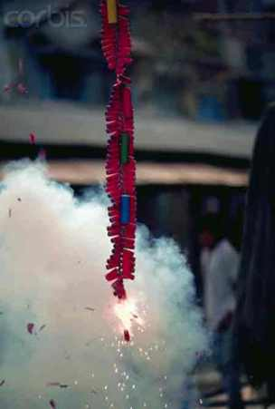](https://ongvove.wordpress.com/wp-content/uploads/2016/01/phaogiaothua.jpg)

Theo phong tục cổ của người mình, thời khắc Giao thừa là giờ phút thiêng liêng nhất của năm. Lúc trừ tịch này trên không trung phải tuyệt đối tĩnh lặng để các thần năm cũ giao tiếp các thần năm mới. Trong khi đó dưới đất phải đốt pháo, đánh trống chiêng, xoong, nồi các thứ thật ồn ào để xua đuổi ma quỷ nhân đêm tối nhất của năm, khi mọi thổ, trạch thần đều vắng mặt, mà xâm nhập làm hại thế gian. Sai nguyên tắc này sẽ không bao giờ đạt được quốc thái dân an trong năm mới.

Lúc mọi nhà cúng Giao thừa và gia tiên xong, ở những năm được đốt pháo, pháo bắt đầu rền. Các bánh pháo Điện Quang, Toàn Hồng nổ giòn vang xa gần. Mỗi đoạn khoảng 20cm pháo con lại chen một cái pháo đại. Văn hóa đốt pháo của giới trẻ hồi đó bây giờ nghĩ lại thấy lành lắm. Nghịch nhất cũng chỉ là úp ống lon sữa bò lên pháo rời nhặt được rồi đốt cho lon bay lên. Dĩ nhiên cũng có những trường hợp rắn mắt hơn, nhưng cố ý làm đau người khác thì rất họa hoằn. Thật ra lũ chó mèo là bọn oán hờn pháo nhất. Các tràng pháo có khi dài từ lầu ba xuống đất, hoặc có khi dài hơn. Mùi khói pháo thật tuyệt vời và rất ‘sạch”.

[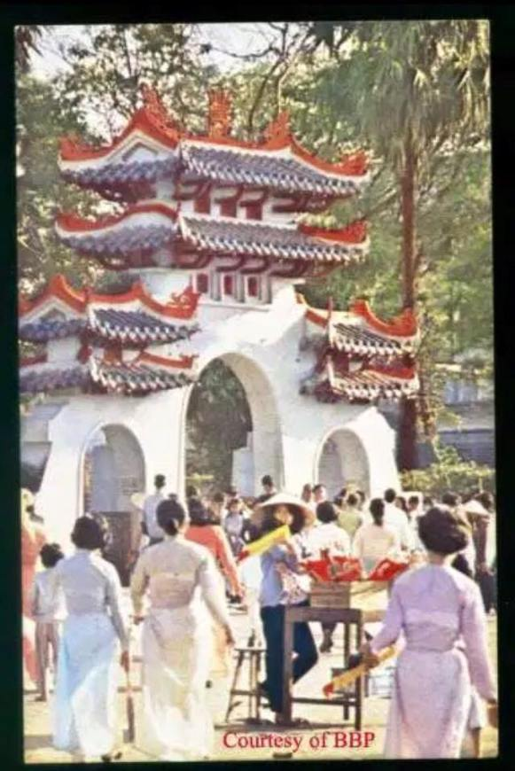](https://ongvove.wordpress.com/wp-content/uploads/2016/01/langongbachieu.jpg)

*Lăng Ông – Lăng Tả Quân Lê Văn Duyệt*

[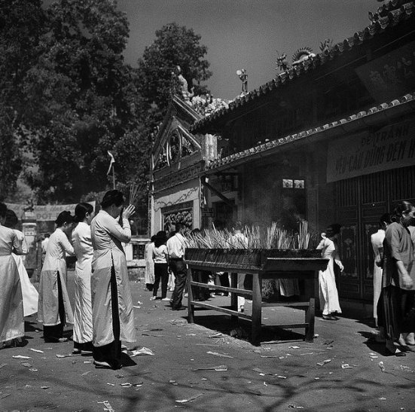](https://ongvove.wordpress.com/wp-content/uploads/2016/01/langong-tet.jpg)

*Lăng Ông*

Sau đó bố mẹ tôi đi lễ Giao thừa. Hướng xuất hành đã được bố tôi tra xét kỹ từ lịch Tam Tông Miếu. Cũng có năm các cụ đi lễ Lăng Ông, nhưng thường là đền đức Thánh Trần. Sau này tôi mới biết là do hướng xuất hành của tùy năm. Giao thừa và ngày Tết bố mẹ tôi thường không đi lễ chùa, mà để dành đến Rầm tháng Giêng. Người Bắc ở Sài Gòn thủa ấy hay đi chùa Vạn Thọ. Đây là một ngôi chùa nhỏ ấm cúng bên bờ nước, hình như ở Tân Định. Chỉ có một vài năm bọn trẻ chúng tôi theo bố mẹ đi lễ tối 30 Tết, còn thì vừa bị khích động vì pháo, vừa còn say khói pháo nên hay ở nhà đánh bài, ăn mứt, cắn hạt dưa. Ở các đình, đền đầu năm cũng có khi có hát bội, mà hồi còn bé tôi rất sợ. Lại có nhiều người đi rao “đầu năm mua muối, cuối năm mua vôi”. Hành khất thì vô số kể. Khói hương nghi ngút và người đông đến ngộp thở. Tiếng lắc thẻ xin xăm vang khắp nơi. Khách đi lễ ai cũng tỏ ra vui vẻ, hòa nhã. Nhưng các ông bà bán hàng đầu năm như vôi, muối, cành lộc, hoa quả, bánh mứt, giò chả, bánh chưng, bánh tét…, thì đon đả một cách rất Tết.

[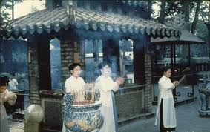](https://ongvove.wordpress.com/wp-content/uploads/2016/01/langong.jpg)

*Lăng Ông 1956*

Lúc trở về bao giờ bố mẹ tôi cũng có một cành lộc, mà chẳng hiểu tại sao năm nào cũng là một đọt trúc đằng ngà. Vì ỷ là người được mời đi xông đất đầu năm rất nhiều, nên bao giờ bố tôi cũng tự xông đất. Một bánh pháo nhỏ lại được khai hỏa. Sau đó cả nhà quây quần ăn nhẹ một ít bánh mứt và đánh bài. Lúc này bố mẹ tôi mừng tuổi (lì xì) các con. Mỗi đứa được một phong bao, trên đó bố tôi viết sẵn rất đẹp tên từng người, và, bằng cả chữ Việt lẫn chữ Nho, dòng chữ “nhất bản vạn lợi”. Dù lúc đó xã hội hoàn toàn theo nền giáo dục tân học mang nhiều ảnh hưởng phương Tây, nhưng chúng tôi luôn thấy cảm động, và luôn trân trọng những phong tục truyền thống đẹp đẽ này.

**Mồng Một Tết**

Sáng sớm mồng Một Tết được bắt đầu bằng tràng pháo đón vị khách đầu tiên của năm mới. Quần áo mới được mọi người đem ra diện. Với bọn nhỏ chúng tôi thì câu vui như Tết chỉ cảm thấy được đêm 30 và sáng mồng Một mà thôi, vì những người họ hàng và bạn bè thân thiết nhất của bố mẹ tôi đều đến chúc Tết vào buổi sáng này, và họ là những khách sộp lì xì hậu hĩ nhất. Doanh thu của tất cả thời giờ còn lại của mấy ngày Tết sau đó thường không bằng một phần ba buổi sáng mồng Một. Sau khi tiếp các vị khách này, bố tôi đi chúc Tết họ hàng bè bạn, trong khi mẹ tôi ở nhà tiếp khách. Đến gần trưa bố tôi về, và lúc đó các họ hàng và bè bạn chí thân của gia đình đã có mặt đông đủ để dùng bữa đầu năm với chúng tôi.

[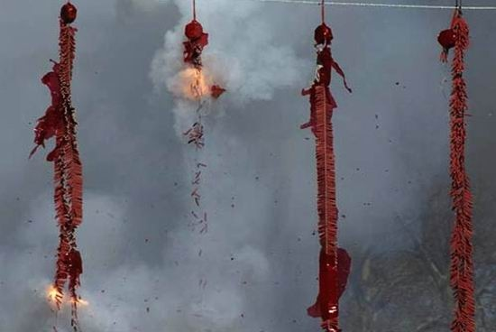](https://ongvove.wordpress.com/wp-content/uploads/2016/01/13.jpg)

Có một cái lệ đặc biệt mà những người thuộc giòng dõi khoa bảng cũ miền Bắc ở Sài Gòn vẫn còn giữ cho đến mãi sau này, là khi đã họp mặt đông đủ ngày mồng Một Tết, người ta dở tấm Thăng quan đồ ra để chơi cờ Thăng quan, loại giải trí phổ thông nhất của giới nho sỹ, khoa bảng từ ngàn xưa, để xem vận mệnh công danh trong năm mới. Cụ Ngô Tất Tố có lẽ đã bỏ quên món này trong tác phẩm Lều Chõng.

[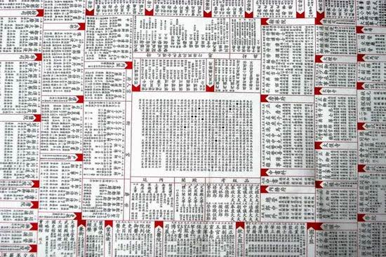](https://ongvove.wordpress.com/wp-content/uploads/2016/01/12.jpg)

*Một bản cờ thăng quan*

Bản thăng quan đồ này to bằng một mặt bàn nhỏ. Sang thì bằng gỗ sơn son thếp vàng có thể gập đôi lại được. Thường thì in trên vải hay giấy. Trên đó chia thành nhiều ô ghi cấp bậc của hệ thống quan chế triều đình ngày xưa, từ thấp nhất là Hàn lâm Đãi chiếu (tòng cửu phẩm văn giai) cho đến cao nhất là Thái tử Thái bảo (trên nhất phẩm, đầu triều). Mỗi người chơi nhận quân của mình rồi gieo xúc sắc (xí ngầu) mà đi. Chung quanh ô của mỗi cấp bậc đều có các ô mà sa vào đấy sẽ được thăng, hay bị giáng, phạt thế nào. Ai đạt đến Thái tử Thái bảo trước hết cả là thắng. Bản bố tôi giữ được không phải thuộc hệ thống triều Lê, mà từ thời Tự Đức. Cờ Thăng Quan hồi đó đã được dịch ra chữ Quốc ngữ, và trong Sài Gòn hồi ấy có thể mua ở các tiệm tạp hóa của người Bắc ở chợ Ông Tạ. Hình như bàn cờ Thăng Quan bố tôi có hồi ấy chỉ có văn ban chứ không có võ ban. Năm 1992 tôi có mua được một bản Thăng quan đồ in trên giấy từ một cửa hàng tạp hóa ở Cửu Long, Hong Kong. Nhưng bản đó lại theo quan chế Minh triều, Trung Quốc, và cũng chỉ có văn ban.

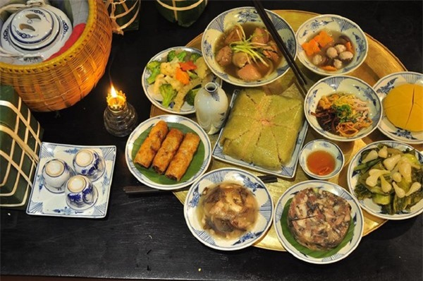

Rồi cỗ bàn lúc nào cũng sẵn sàng, một phần nhờ ơn cái tủ lạnh. Ngoài những món truyền thống cố hữu của ngày Tết như bóng, chân giò ninh măng, thang cuốn, giò chả, bánh chưng, hành kiệu, thịt thà…, vì tổ tiên họ Trịnh chúng tôi ngày xưa xuất phát từ Thanh Hóa nên mẹ tôi còn được các cụ truyền cho vài món cỗ Tết đặc biệt của vương thất xứ Thanh xưa, như sơn hào hải vị thang, nộm sứa khô bát vị, v.v. Đây là những món dùng nguyên liệu khô có thể nấu được trong những ngày Tết không có họp chợ. Nguyên liệu nấu những món này như gân nai, hải sâm trắng, giò lụa lợn rừng, sứa khô, vẫn còn mua được ở Sài Gòn thủa ấy. Những món đơn giản hơn là nem ngang, giò lòng.

[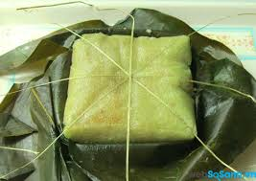](https://ongvove.wordpress.com/wp-content/uploads/2016/01/banhchungxanh.jpg)

[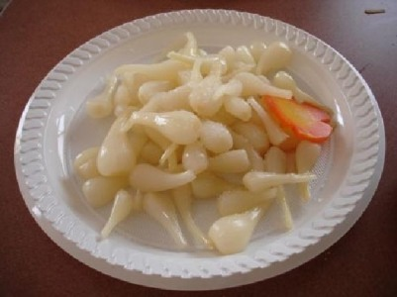](https://ongvove.wordpress.com/wp-content/uploads/2016/01/cu-kieu.jpg)Nem ngang hơi giống như nem Phùng hay nem bì của các vùng Hà Tây, Nam Định, Ninh Bình. Thịt lợn thật tươi cắt miếng vừa phải, luộc hơi tái bên ngoài, nêm với ít nước mắm, thấm thật khô, thái nhỏ, rồi băm dập đi bằng sống dao. Bì lợn thái sợi với lượng nhiều nhất là bằng lượng thịt. Mỡ giắt luộc thái nhỏ hạt lựu. Thính giã thô. Tất cả trộn đều rồi nắm thật chặt lại bằng nắm tay. Nem ngang bao lót bằng lá ổi chứ không dùng đinh lăng như ở vài nơi khác. Sau đó gói bằng lá chuối đã rửa thật sạch, lau và phơi khô thật kỹ rồi buộc lại. Khác với nem bì nấu chín ăn ngay của Nam Định, nem ngang Thanh Hóa phải đợi ít nhất ba ngày cho chín, nghĩa là hơi chua, mới dùng. Ngon nhất là cuốn bánh tráng với rau diếp, húng, thơm, mùi (ngò) cho thật chặt, rồi thái khúc. Khi ăn chấm nước mắm ngon pha tỏi ớt.

Làm giò lòng thì lòng lợn, khấu đuôi, bao tử cắt mở dọc ra thành lá cắt khúc, và bì heo đã bỏ sạch mỡ thái nhỏ, với chút nước mắm, hạt tiêu, rồi để ráo. Nấu bì heo cho đến khi thành hồ, giống như làm thịt đông. Trộn lòng, bao tử đã sửa soạn sẵn như trên và ít hạt tiêu vào nấu nhừ. Rồi để ráo, cho vào hồ bì trộn kỹ và gói lá chuối cho thật chặt. Sau đó luộc chín trở lại. Một phiên bản khác là trộn các thứ lòng, bao tử đã sửa soạn như trên đã hầm kỹ, để ráo và ít hạt tiêu vào nửa phân lượng giò sống đã nêm. Gói thật chặt, buộc kỹ rồi luộc chín như luộc giò bình thường. Thử tưởng tượng ngày xưa khi chưa có tủ lạnh, nếu không có không khí lạnh giá của miền Bắc thì loại giò này có thể giữ được bao lâu. Và hồi ấy người ta vẫn còn dùng hàn the mà chưa biết sợ.

Chiều mồng Một bố mẹ tôi bắt đầu cùng nhau đi chúc Tết họ hàng, bè bạn. Chúng tôi ở nhà tiếp khách để nhận lì xì. Bắt đầu từ chiều hôm nay cho đến chiều ngày mồng Ba Tết, đường phố bắt đầu có nhiều người hơn. Các nhóm Sơn Đông mãi võ lưu động, phần nhiều là người Hoa, đi múa lân và biểu diễn võ thuật kiếm tiền thưởng khắp thành phố. Chiêng trống inh ỏi. Người Sài Gòn múa lân (không phải sư tử) vào dịp Tết Nguyên Đán chứ không phải Trung Thu như ở Huế và ngoài Bắc. Tối ba ngày Tết nhiều đình, đền ở Sài Gòn và các vùng phụ cận có tổ chức hát bội. Vẫn ăn uống, bài bạc, nhưng bắt đầu từ tối mồng Một Tết, không khí thiêng liêng của ngày Tết đã bắt đầu nhạt.

[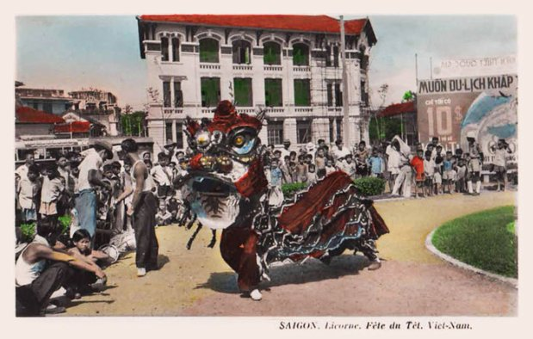](https://ongvove.wordpress.com/wp-content/uploads/2016/01/mualan.jpg)

[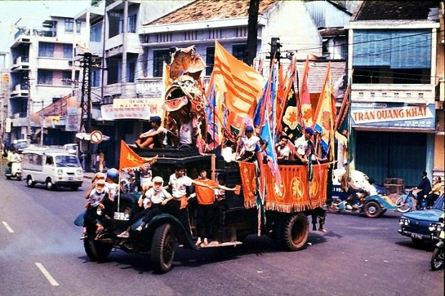](https://ongvove.wordpress.com/wp-content/uploads/2016/01/mualan2.jpg)

**Từ mồng Hai Tết**

Sang đến ngày mồng Hai Tết thì câu “ngày vui qua mau” đã bắt đầu được cảm thấy. Vẫn có khách đến chúc Tết, ăn uống, bài bạc, nhưng sự háo hức không còn nữa.

Mồng Ba Tết bắt đầu phải ăn bánh chưng rán. Khách chờ đến ngày hôm nay mới đến chúc Tết có vẻ hơi thẹn, gượng gạo. Chủ nhà vẫn niềm nở nhưng quần áo, thái độ không còn được chăm chút như hai ngày đầu. Bọn trẻ thì tên nào mặt mũi cũng buồn rười rượi. Đến sau khi mẹ tôi hóa vàng tối mồng Ba thì tiếng Tết gần như bị tránh nhắc đến, mặc dù các hội hè nhiều nơi vẫn được tổ chức cho đến Rằm tháng Giêng. Để ý kỹ thì dường như thường thường tối hôm mồng Ba bố mẹ tôi không giấu được nét mệt mỏi và tiếng thở dài nhẹ nhõm, có lẽ vì đã thoát được ba ngày giữ gìn, kiêng cữ và đóng bộ hết mức. Chưa kể đến sự tiêu pha đến xót ruột và công sức bỏ ra trong cả tháng trời trước đó.

**Trịnh Bách**

**Sưu tầm :  Nguyễn Hữu Khoáng**